TIẾT 47: KHOA HỌC
Chủ đề 5: CON NGƯỜI VÀ SỨC KHỎE
BÀI 17: CÁC CHẤT DINH DƯỠNG CẦN THIẾT CHO CƠ THỂ ( tiết 2 )
I. YÊU CẦU CẦN ĐẠT
1. Kiến thức – Kĩ năng
- Kể lại được tên các nhóm chất dinh dưỡng có trong thức ăn.
- Nêu được vai trò của nhóm chất dinh dưỡng đối với cơ thể.
2. Năng lực
- Năng lực tự chủ, tự học: Chủ động học tập, tìm hiểu nội dung bài học, biết lắng nghe và trả lời nội dung bài học.
- Năng lực giải quyết vấn đề và sáng tạo: Tham gia tích cực các trò chơi, hoạt động khám phá kiến thức.
- Năng lực giao tiếp và hợp tác: Có biểu hiện tích cực, sôi nổi và nhiệt tình trong các hoạt động nhóm.
3. Phẩm chất
- Nhân ái: Có ý thức giúp đỡ lẫn nhau trong hoạt động nhóm để hoàn thành nhiệm vụ.
- Chăm chỉ: Tự giác tìm hiểu. Có tinh thần chăm chỉ, tích cực đóng góp trong các hoạt động cá nhân, nhóm. Chăm chỉ suy nghĩ trả lời câu hỏi, hoàn thành các bài tập.
- Trách nhiệm: Có ý thức giữ trật tự, biết lắng nghe, học tập nghiêm túc.
II. ĐỒ DÙNG DẠY HỌC
Tranh ảnh trong SGK, phiếu bài tập, VBT Khoa học
III. CÁC HOẠT ĐỘNG DẠY HỌC CHỦ YẾU
Thời gian | Hoạt động của giáo viên | Hoạt động của học sinh
5’ | Hoạt động 1: Hoạt động mở đầu  - GV tổ chức cho HS chơi trò chơi “Hộp quà bí mật”  - - Luật chơi: GV nhờ 1 HS xung phong làm quản trò. Người quản trò sẽ mò tay vào thùng đồ, mô tả thức ăn mình chạm thấy, nhưng không được nhắc tới tên hoặc tên gọi khác của thức ăn. Ai giơ tay nhanh đoán đúng tên thức ăn sẽ được nhận phần quà nhỏ.  - GV nhận xét, tuyên dương  - GV chỉ lần lượt 1 số thức ăn HS vừa đoán đúng yêu cầu hs nêu tên nhóm chất dinh dưỡng có nhiều trong thức ăn đó.  - GV nhận xét, tuyên dương  GV dẫn vào bài: “Các em đã biết các nhóm chất dinh dưỡng cần thiết cho cơ thể là: chất bột đường, chất đạm, chất béo, chất khoáng và vi-a-min. Vậy để khám phá vai trò của các nhóm chất dinh dưỡng đối với cơ thể, chúng ta sẽ cùng tìm hiểu CÁC CHẤT DINH DƯỠNG CẦN THIẾT CHO CƠ THỂ ( tiết 2 )” | - HS chú ý lắng nghe  - HS chú ý lắng nghe và tham gia  -HS lắng nghe và trả lời  -HS lắng nghe
15’ | Hoạt động 2: Hình thành kiến thức mới
 | * Hoạt động 1: Tìm hiểu về vai trò của các nhóm chất dinh dưỡng đối với cơ thể  - GV cho HS quan sát và nêu từng nhóm chất dinh dưỡng đối với cơ thể trong sơ đồ.  - GV cho HS thảo luận nhóm 2  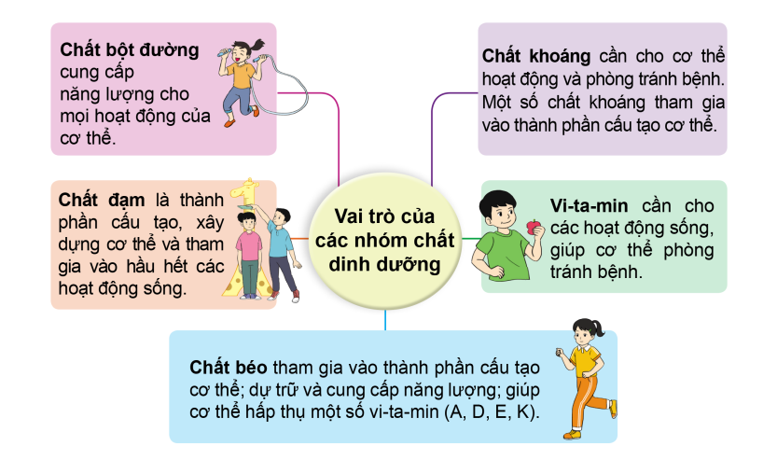  -GV tổ chức cho các cặp chơi trò chơi “Hỏi - Đáp” về vai trò của các nhóm chất dinh dưỡng đối với cơ thể. Ban đầu, một cặp được đưa ra câu hỏi đầu tiên và chỉ định cặp khác trả lời, cặp được chỉ định trả lời nhanh và đúng sẽ được đưa ra một câu hỏi mới,…  Trò chơi kết thúc khi hết câu hỏi.(Các câu hỏi đưa ra không được trùng nhau)  - - GV nhận xét, tuyên dương.  - -YC HS nêu lại vai trò của các nhóm chất dinh  - dưỡng.  - GV: “Vừa rồi chúng ta đã khám phá được vai trò của các nhóm chất dinh dưỡng. Vậy làm thế nào để xác định các chất dinh dưỡng và vai trò của các chất dinh dưỡng có trong thức ăn hằng ngày cả lớp hãy cùng cô tìm hiểu Hoạt động 2” | -HS quan sát  HS dựa vào thông tin trong sơ đồ để thay nhau hỏi – đáp về vai trò của các nhóm chất dinh dưỡng đối với cơ thể.  - Các nhóm lần lượt làm theo yêu cầu  -Cả lớp nhận xét,bình chọn nhóm trả lời nhanh và đúng nhất.  - 2 HS nêu lại
10’ | Hoạt động 3: Luyện tập – thực hành
 | * Hoạt động 2: Phóng viên nhí  - GV cho HS làm việc cá nhân, hoàn thành Bt  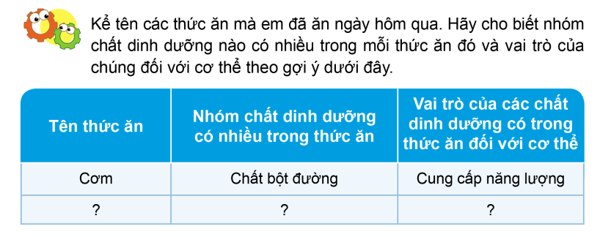  - Sau khi thời gian kết thúc. GV nhờ 1 bạn  xung phong làm phóng viên. Nhiệm vụ của bạn phóng viên là đi phỏng vấn các bạn trong lớp.  -Nhận xét và tuyên dương.  * GV kết luận: Các chất dinh dưỡng cung cấp năng lượng cho cơ thể, tham gia xây dựng cơ thể, giữ cho cơ thể khỏe mạnh và phòng tránh bệnh. | -HS hoàn thành vở bài tập  -1 bạn làm phóng viên, phỏng vấn các bạn trong lớp. Các bạn trong lớp chia sẻ.  -HS lắng nghe  -HS lắng nghe
5’ | Hoạt động 4: Vận dụng, trải nghiệm
 | - GV đưa ra câu hỏi củng cố bài học:  1. Qua bài học này, em đã khám phá được những điều gì ?  2. Em hãy nêu vai trò của các nhóm chất dinh dưỡng đối với cơ thể ?  * GV kết luận  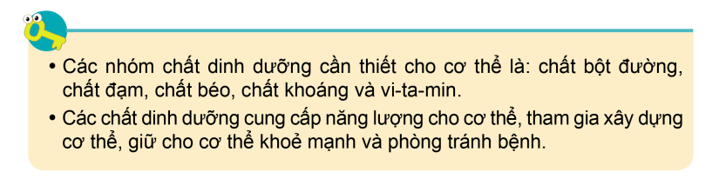  - Nhận xét tiết học, tuyên dương, nhắc nhở | -HS trả lời:  +Biết được vai trò của các nhóm chất dinh dưỡng đối với cơ thể.  +Các chất dinh dưỡng cung cấp năng lượng cho cơ thể, tham gia xây dựng cơ thể, giữ cho cơ thể khỏe mạnh và phòng tránh bệnh.  -2HS nhắc lại
IV. ĐIỀU CHỈNH SAU TIẾT DẠY

--------------------------------**---------------------------------

